Atitit 怎么修剪指甲最佳实践与指甲形状样式大总结

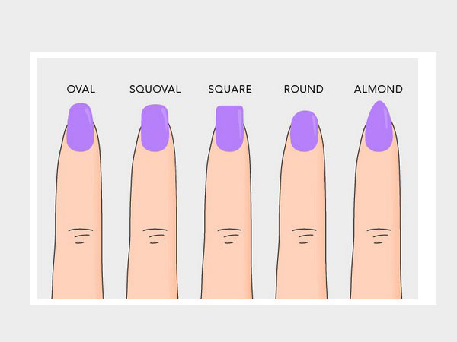

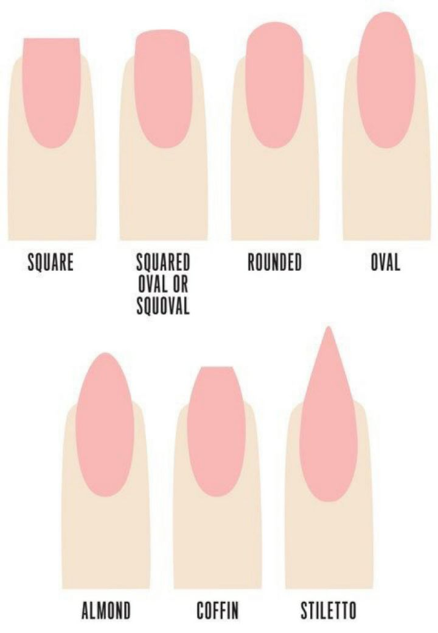

****方形/Square 适合男的****

方形指甲是经典的法式美甲的基本形状。这种形状的指甲两侧为直线，边角锐利，适合比较强势的女性。方形指甲适合指甲较长，甲床较大的指甲，可以从视觉上收窄指甲，显得手指更加纤细。

## 斜型 ati 发明 ，先方形，然后小拇指 到中指 一条线

如何选择最适合的指甲形状？_指甲形状_甲床_凤凰时尚.html

怎样修剪右手指甲及其形状_百度经验.html

(2 封私信 _ 21 条消息)如何修剪指甲比较好看？ - 知乎.html